## **Paso 1: Crear tu cuenta de padre**

Comencemos por el principio: Si aún no tienes una, necesitarás crear una cuenta de Khan Academy. Para hacer esto, ve a Khan Academy y luego haz clic en el botón **Padres de familia**.



Tendrás la opción de registrarte con una cuenta de Google, Facebook, Apple o con tu correo electrónico y una contraseña. Usa la opción que prefieras.

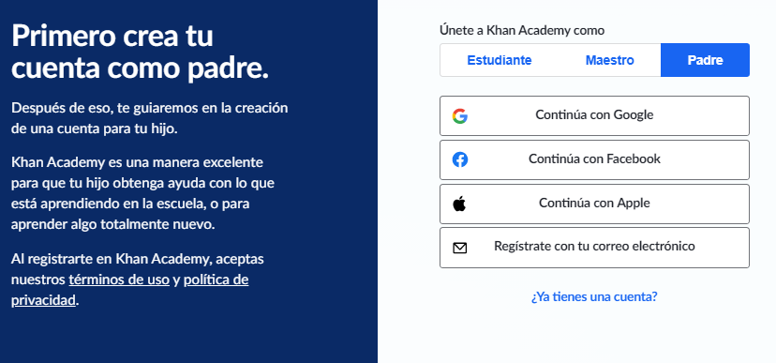

## **Ingresa a tu cuenta existente**

Si ya tienes una cuenta de Khan Academy (aun sin haberla utilizado previamente como padre), puedes ingresar a ella haciendo clic en **Inicia sesión** en la esquina superior derecha de la página:



## **Pasos 2 y 3: Ver el Panel de padres y Crear una cuenta para tu hijo**

Una vez hayas creado o ingresado a tu cuenta, serás redirigido al Panel de padres. Si no eres redirigido automáticamente al Panel de Padres, puedes encontrarlo haciendo clic en tu nombre— que se encuentra en la esquina superior derecha de la página— y luego haciendo clic en **Panel de padres**.

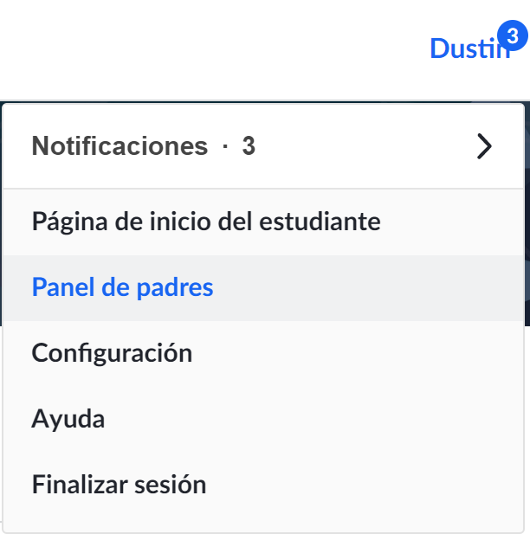

Si estás viendo el Panel de padres por primera vez, verás un mensaje de bienvenida. Para conectarte con tu hijo, haz clic en el botón **Agrega a tu hijo**.

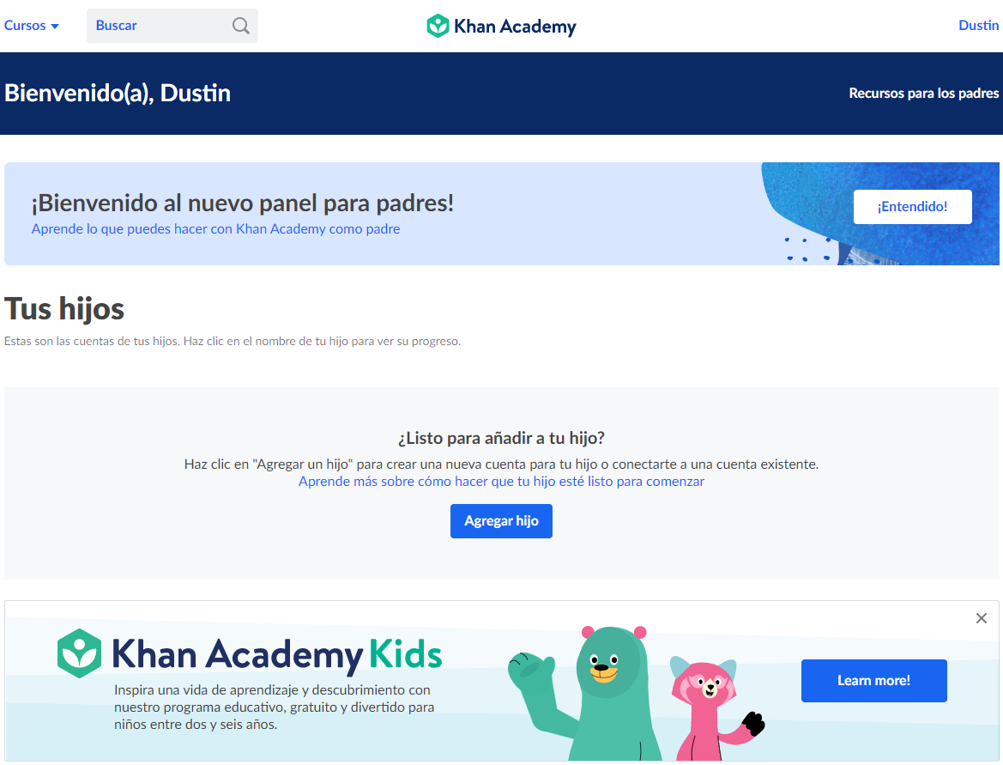

Una ventana aparecerá en pantalla para confirmar si tu hijo ya tiene una cuenta en Khan Academy.

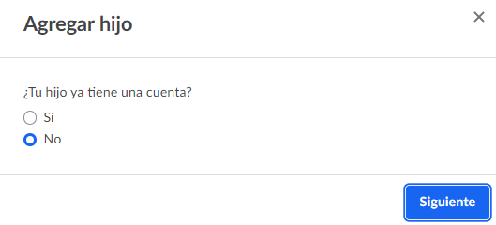

### **Agregando un hijo que ya tiene una cuenta de Khan Academy**

Si tu hijo ya tiene una cuenta de Khan Academy (por ejemplo, una cuenta que utiliza en la escuela), puedes conectarte a esa cuenta como su padre. De esta forma, tendrás acceso al avance que han hecho en clases, su maestro podrá ver las actividades que ha completado en casa y no tendrás que preocuparte por administrar varias cuentas para tu hijo.

Para agregar la cuenta existente de tu hijo, haz clic en el botón **Agrega hijo** en el Panel de padres, luego selecciona "**Sí**" en la ventana que aparece para confirmar si tu hijo ya tiene una cuenta existente. Finalmente, haz clic en el botón **Siguiente**.

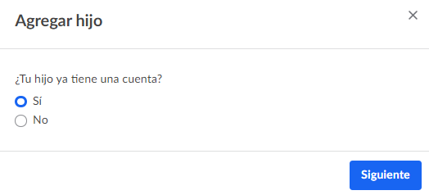

Escribe el correo electrónico que tu hijo usó para crear su cuenta de Khan Academy (si tu hijo creó su cuenta en la escuela, es posible que sea un correo de escuela), luego haz clic en **Enviar invitación**.

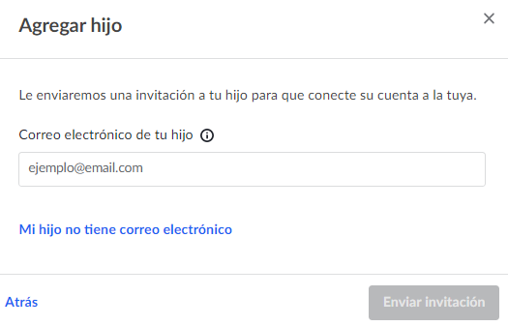

Volverás al Panel de padres y verás un mensaje confirmándote que la invitación ha sido enviada y aconsejándote cerrar la sesión de tu cuenta y dejar que tu hijo acceda a la suya.

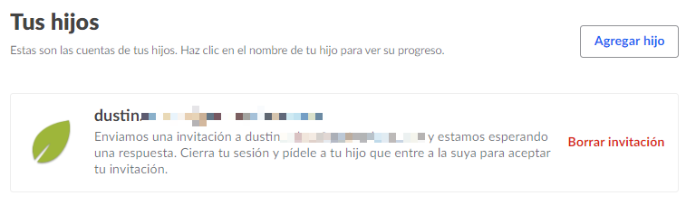

Una vez tu hijo inicie sesión, verá una notificación junto a su nombre en la esquina superior derecha de la página.

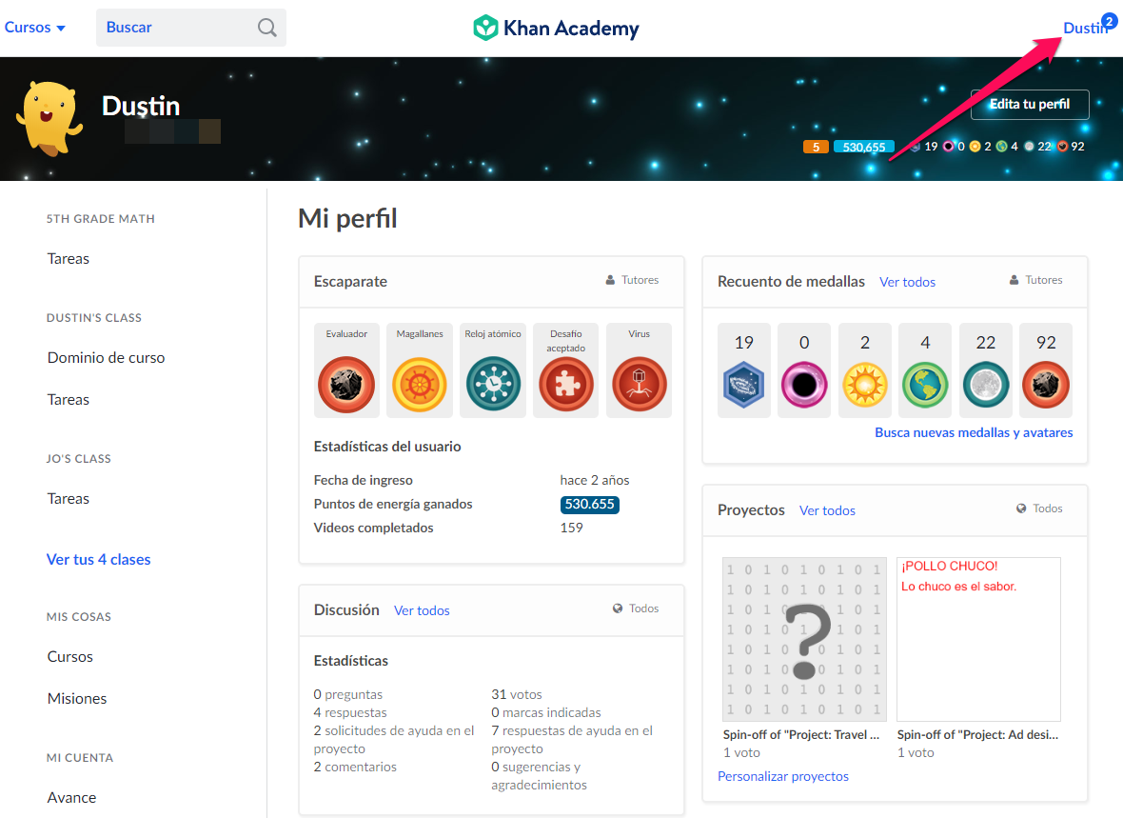

Hará clic en su nombre, luego en **Notificaciones**, donde encontrará tu solicitud para agregarte como su padre.

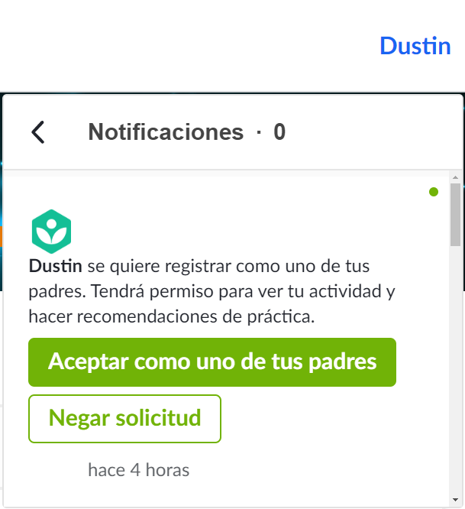

Para aceptar tu solicitud, tu hijo tendrá que hacer clic en el botón **Aceptar como uno de tus padres**. Al hacerlo, verá un mensaje de confirmación.

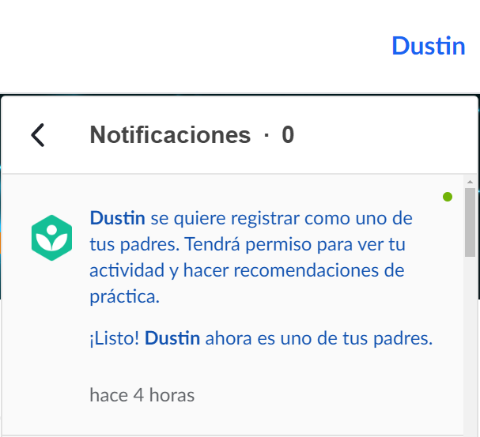

Tú también recibirás una notificación informándote que tu hijo ha aceptado tu invitacion. La verás la próxima vez que accedas a tu cuenta.

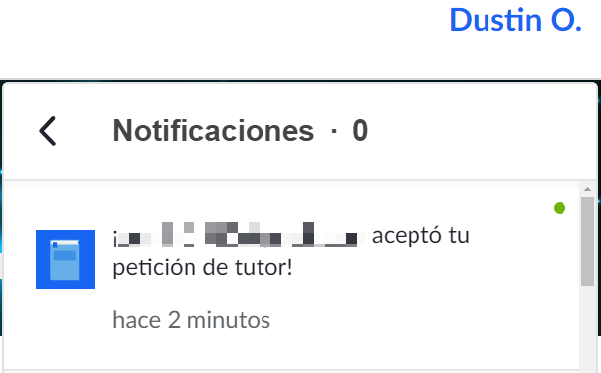

### **Agregando un hijo que no tiene una cuenta de Khan Academy**

Si tu hijo aun no tiene una cuenta de Khan Academy, haz clic en el botón **Agrega hijo** en el Panel de padres, luego selecciona "**No**" en la ventana que aparece para confirmar si tu hijo ya tiene una cuenta existente. Finalmente, haz clic en el botón **Siguiente**.

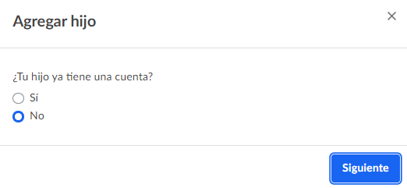

Una ventana aparecerá para que ingreses la edad de tu hijo. Dependiendo de su edad, tu hijo tendra una cuenta infantil o una cuenta de mayores de 13 años. Luego de haber ingresado su fecha de cumpleaños, presiona el botón **Siguiente**.

### mceclip12.png

### **Crear una cuenta para tu hijo menor de 13 años**

Si tu hijo es menor de 13 años, tendrá una [cuenta infantil](https://support.khanacademy.org/hc/es/articles/202262974--En-qu%C3%A9-difieren-las-cuentas-infantiles-de-las-cuentas-regulares-) y tú estarás a cargo de la creación y administración de su cuenta.

Se te pedirá crear un nombre de usuario y una contraseña para tu hijo. Al terminar, haz clic en **Crear.**

**a**

Regresarás al Panel de padres y veras que la cuenta de tu hijo fue creada exitosamente.

### **Crear una cuenta para tu hijo mayor de 13 años**

Si tu hijo es mayor de 13 años, podrá administrar su propia cuenta. Tendrás la opción de crear una cuenta para él o enviarle un correo electrónico invitándolo a crear su cuenta que estará conectada a la tuya como su padre.

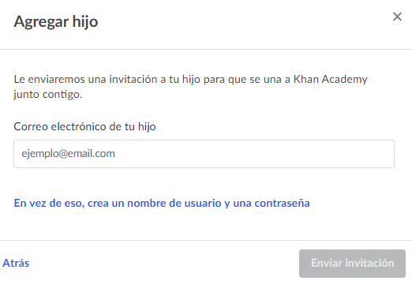

Si quieres crear su cuenta, haz clic en **"En vez de eso, crea un nombre de usuario y una contraseña"** y se te pedirá ingresar el nombre y apellido de tu hijo, un nombre de usuario y una contraseña para su cuenta. Al terminar, haz clic en **Crear.**

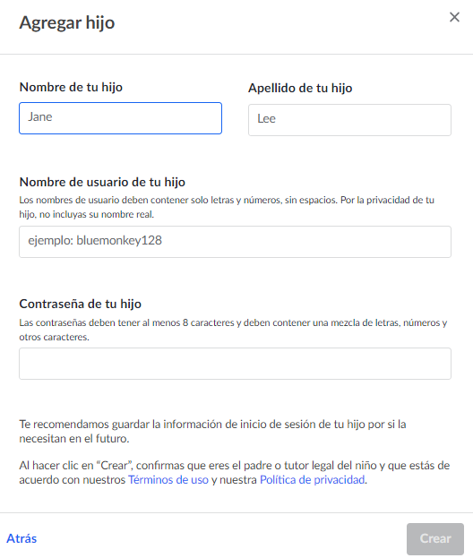

Si quieres enviarles una invitación por correo, ingresa su dirección de correo electrónico. Tu hijo recibirá un correo electrónico que se verá como la captura de pantalla a continuación.

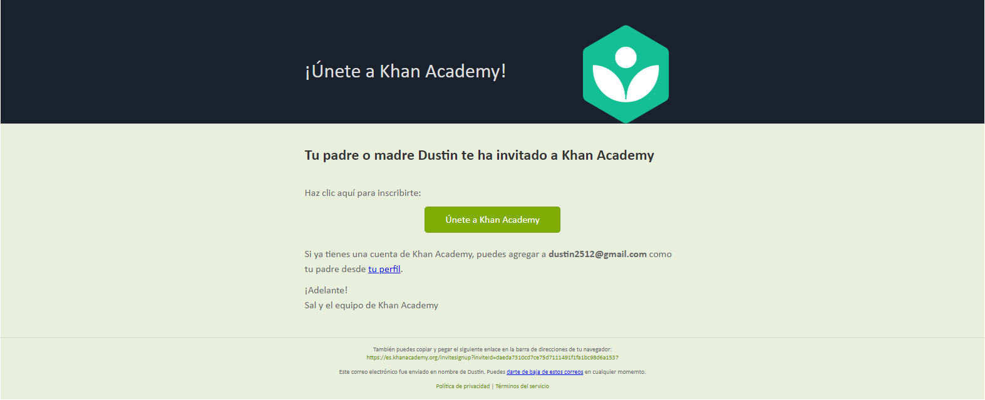

Tu hijo debe hacer clic en el botón **Únete a Khan Academy** y seguir los pasos para crear su cuenta. Una vez la cuenta haya sido creada, tu serás conectado automáticamente como su padre.

## **Paso 4: Haz que tu hijo inicie sesión**

Ahora que estás conectado a la cuenta de tu hijo, el siguiente paso es hacer que tu hijo inicie sesión en su cuenta. Si tu hijo y tú comparten una computadora (o un dispositivo en general), necesitarás cerrar sesión en tu cuenta de padre cada vez que tu hijo quiera usar Khan Academy.

Puedes cerrar sesión desde cualquier página haciendo clic en tu nombre, ubicado en la esquina superior derecha de la página, y luego "**Finalizar sesión.**"

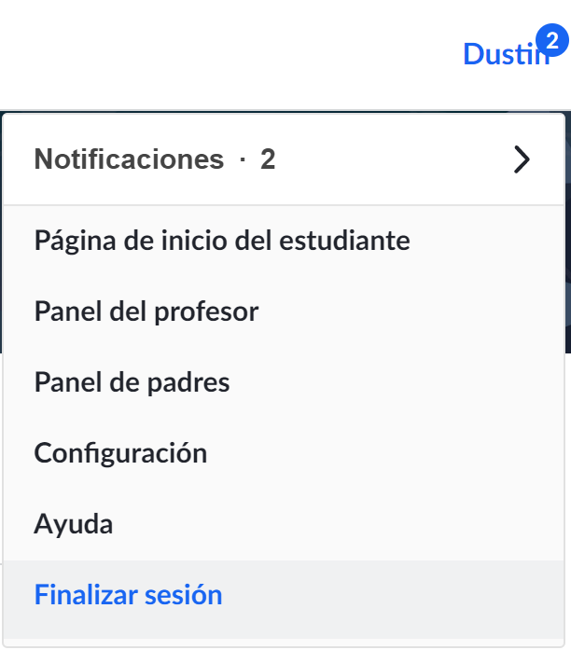

Tu hijo podrá iniciar sesión usando del nombre de usuario y la contraseña que creaste para él.

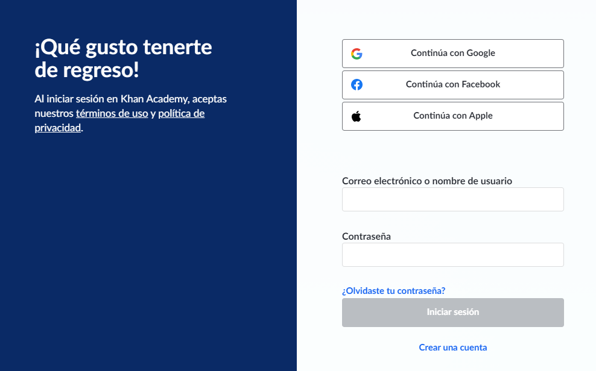

## **Paso 5: ¿Qué es el Dominio de curso?**

En Khan Academy ofrecemos un sistema de [aprendizaje personalizado basado en el dominio](https://www.youtube.com/watch?v=j0tkXAzpa1Y&feature=youtu.be). Esto significa que tu hijo continuará trabajando en un concepto hasta que pueda dominar ese concepto o habilidad. Sabrás que tu hijo ha dominado una habilidad cuando aplica esa habilidad para completar con éxito un actividad o una tarea que la requiere.

Muchos de nuestros cursos usan el Sistema de dominio— [aquí hay una lista completa de los cursos que usan el Sistema de dominio](https://support.khanacademy.org/hc/es/articles/360014675332--Qu%C3%A9-cursos-tienen-los-desaf%C3%ADos-de-dominio-habilitados-). Tu hijo y tú pueden encontrar estos cursos (y cualquiera de nuestros cursos) en el menú desplegable **Cursos** que se encuentra en la esquina superior izquierda de cualquier página.

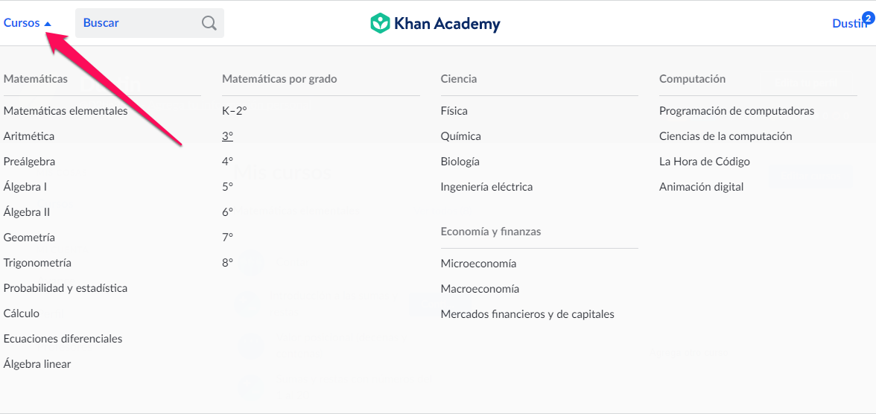

## **Paso 5 (continuación): Haz que tu hijo comience a aprender en Khan Academy**

Si no estás seguro de en qué curso debe trabajar tu hijo, te sugerimos que te comuniques con su maestro, si es posible, para obtener su consejo sobre dónde comenzar. Si su maestro no está disponible, echa un vistazo a la tarea de tu hijo y házle preguntas sobre los temas que están cubriendo en clase. Busca recursos en línea que coincidan con esos temas.

Para comenzar un curso, tu hijo tendrá que hacer clic en el nombre de este en el menú desplegable **Cursos**. En el ejemplo a continuación, él escogió el curso **Matemáticas elementales** y fue redirigido a este.

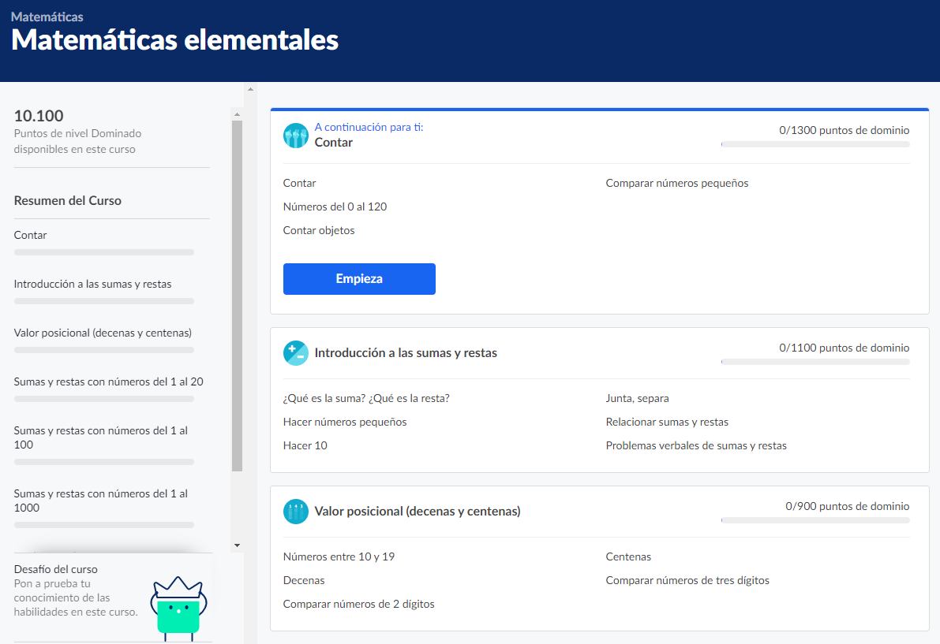

Pueden escoger la unidad que deseen aprender. Por ejemplo, **Introducción a las sumas y restas**.

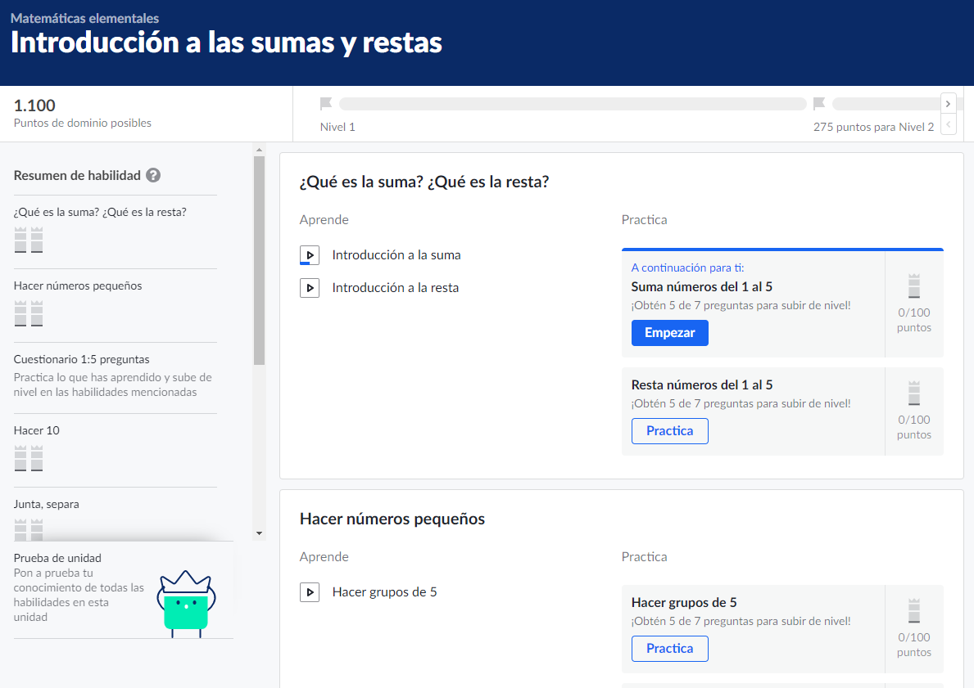

Estando en la página de unidad, pueden escoger cualquier video, ejercicio o artículo en el que quieran trabajar. Por ejemplo, él escogió el video **Introducción a la suma**, en Introducción a las sumas y restas.

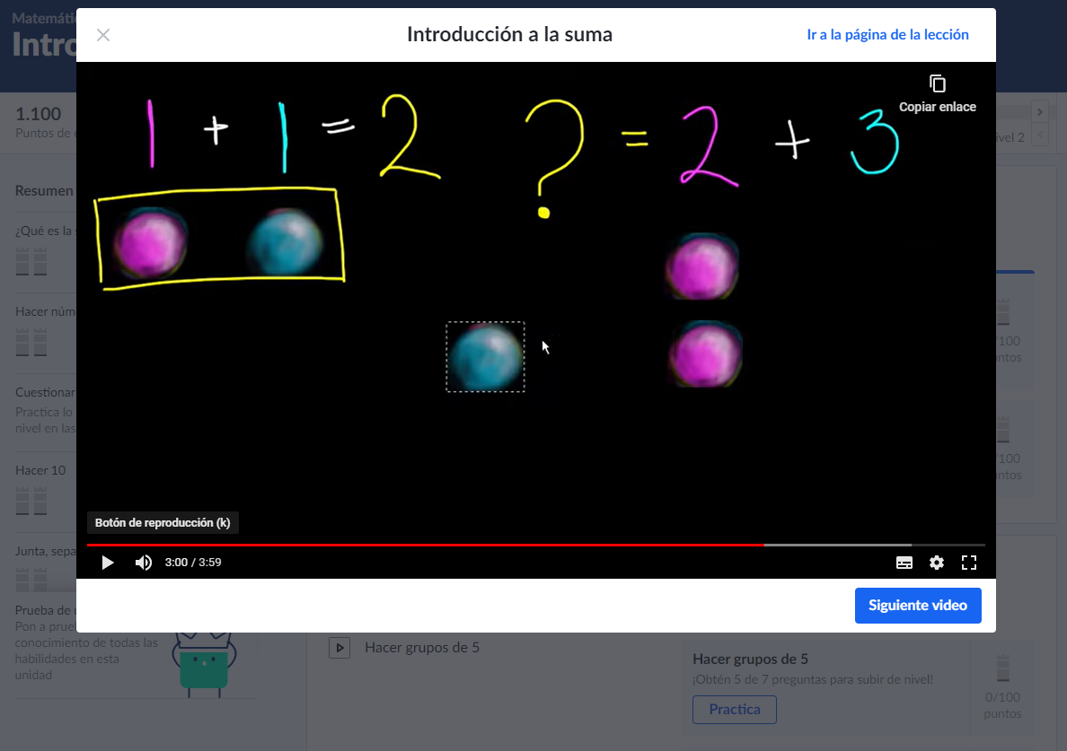

## **Paso 5 (continuación): Siguiendo el avance de tu hijo**

Puedes ver el avance de tu hijo en Khan Academy desde el Panel de padres. Haz clic en el nombre de tu hijo para ver su actividad.

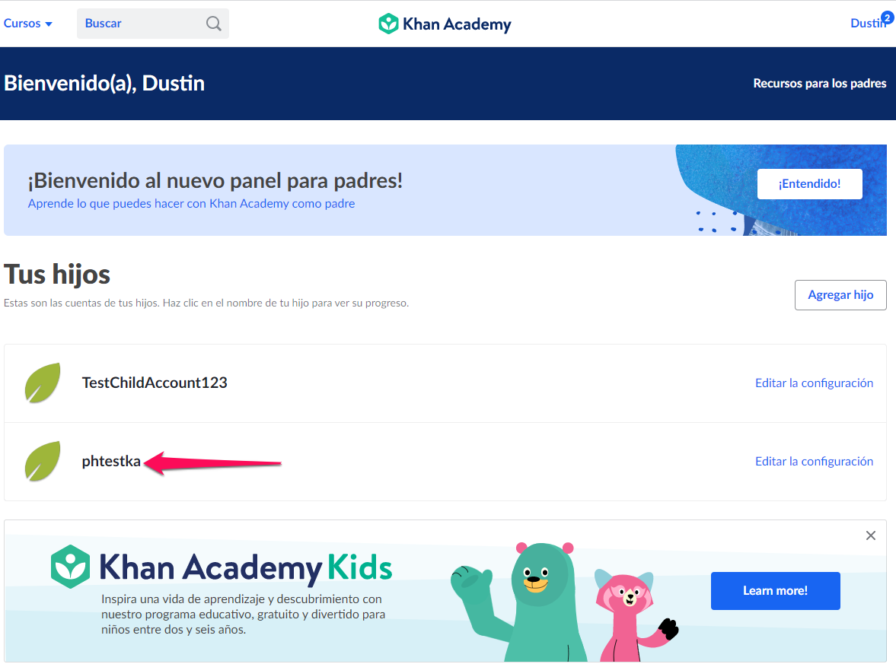

Serás llevado directamente a la página de Avance de tu hijo, pero también puedes ir a su perfil o ver sus maestros en el panel que está a la izquierda de la página.

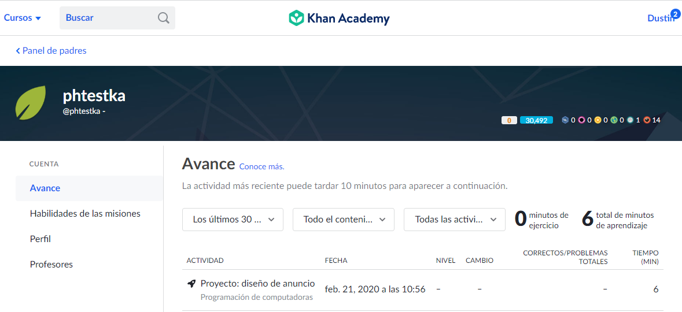

Su reporte de avance te permite filtrar su actividad por tiempo, contenido y tipo de actividad (como lo son ejercicios, videos, artículos, cuestionarios, etc.). Verás el nombre de la actividad en la que trabajaron, cuándo trabajaron en ella y cuánto tiempo.

Además, si la actividad consistía en la práctica de una habilidad o responder preguntas, verás su nivel de dominio, si hubo algún cambio en este mientras trabajaban en la actividad (i.e., si subieron o bajaron su nivel de dominio) y cuántos problemas respondieron correctamente frente al número total de problemas en la actividad.

Por favor ten en cuenta que si tu hijo acaba de trabajar en una actividad, esta podría no aparecer inmediatamente en su reporte de avance. Toma hasta 10 minutos que el reporte de avance se actualice y refleje las actividades más recientes.

## **Recursos adicionales**

Esperamos que esta guía te haya sido útil para iniciar en Khan Academy. Aquí hay algunos recursos adicionales para ayudarte a administrar tu cuenta y la de tu hijo, además de ayudarte a aprovechar al máximo su aprendizaje.

### **Administración de cuentas**

* [¿Cómo puedo editar la configuración de mi hijo?](https://support.khanacademy.org/hc/es/articles/204795250-How-can-I-edit-my-child-s-settings-)
* [¿Cómo restablezco la contraseña de mi hijo?](https://support.khanacademy.org/hc/es/articles/202260314-How-do-I-reset-my-child-s-password-)
* [¿Cómo elimino la cuenta de mis hijos?](https://support.khanacademy.org/hc/es/articles/360034664112--C%C3%B3mo-puedo-eliminar-la-cuenta-de-mi-hijo-)
* [¿Cómo agrego o elimino tutores en una cuenta infantil?](https://support.khanacademy.org/hc/es/articles/202263004--C%C3%B3mo-agrego-o-elimino-tutores-en-una-cuenta-infantil-)
* [Cambios en el Panel de padres en 2020](https://support.khanacademy.org/hc/es/articles/360039664491-Changes-to-your-Parent-Dashboard-in-2020)

### **Más recursos de aprendizaje para padres**

* [¿En qué idiomas está disponible Khan Academy?](https://support.khanacademy.org/hc/es/articles/226457308-Is-Khan-Academy-available-in-other-languages-)
* [¿Cómo puedo utilizar Khan Academy para educación en casa?](https://support.khanacademy.org/hc/es/articles/202324054-How-can-I-use-Khan-Academy-as-a-homeschooling-resource-)
* [Historias de padres que usan KA para dar tutorías](https://es.khanacademy.org/resources/parents-mentors-1/helping-your-child/a/stories-from-parents-using-ka-to-tutor?modal=1)